# **Спецификация требований (v 1.0)**

## **Введение**

Документ описывает некоторые требования к финальному продукту - сайту для заказа пиццы. Для достижения этой цели были использованы нотации UML, BPMN, а также другие инструменты и методы сбора и анализа требований системной и функциональной направленности.

## **Описание системы**

### **Назначение**

Система предназначена для автоматизации процесса обработки заявки на заказ пиццы на сайте с оформлением оплаты и доставки продукта заказчику.

### **Границы системы и бизнес-требования**

Система будет наполнять клиентскую базу, предоставлять возможность выбора и оплаты заказа, управлять очередью заказов на изготовление продукта, предоставлять возможность заказа доставки пользователю сервиса.

Система должна обеспечить:

* Сервис авторизации и регистрации пользователя
* Автоматизацию наполнения клиентской базы
* Возможность онлайн-оплаты
* Упразднение лишней коммуникации в процессах заказа и доставки

[Диаграмма сценариев]

**Один из сценариев, изображенный в диаграмме активности.**

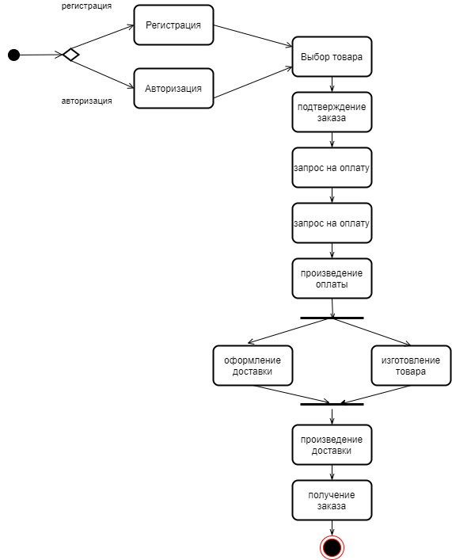

### **Краткое описание контекста использования**

*[Кратко перечисляет какие API и пользовательские интерфейсы система предоставляет и использует, какое аппаратное обеспечение нужно для её работы. Детальное описание требований к программным и пользовательским интерфейсам будет дальше.]*

Система взаимодействует с внешними системами:

* Получает данные пользователей из CRM-системы посредством её SOAP API
* Получает данные заказов, товаров и остатков из ERP-системы посредством файлового обмена из общего FTP-сервера.
* Предоставляет информацию о звонках пользователя CRM- и ERP-системами посредством REST API.

[Контекстная диаграмма]

**Основной поток одного из сценариев с помощью диаграммы коммуникаций**

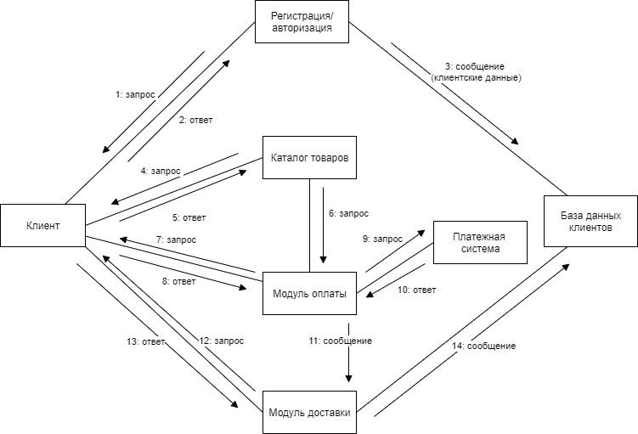

**Диаграмма компонентов, которые могут реализовывать основные функции системы (система по микросервисной архитектуре, с разделением компонентов по доменам предметной области);**

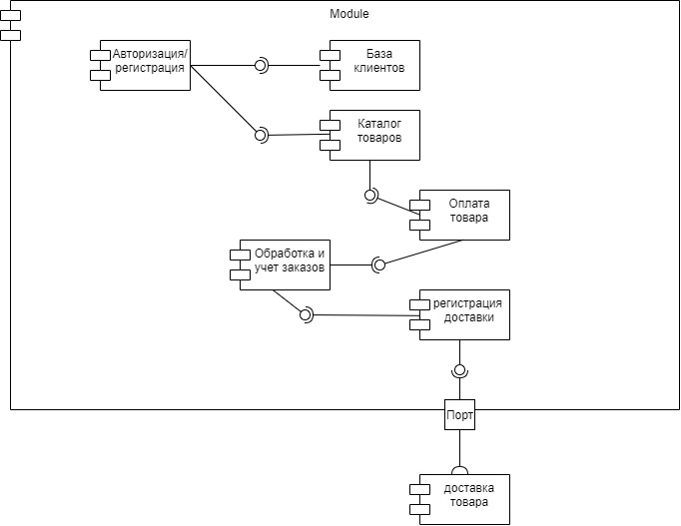

**Диаграмма последовательности одного из сценариев с учетом компонентов, использованных в диаграмме компонентов.**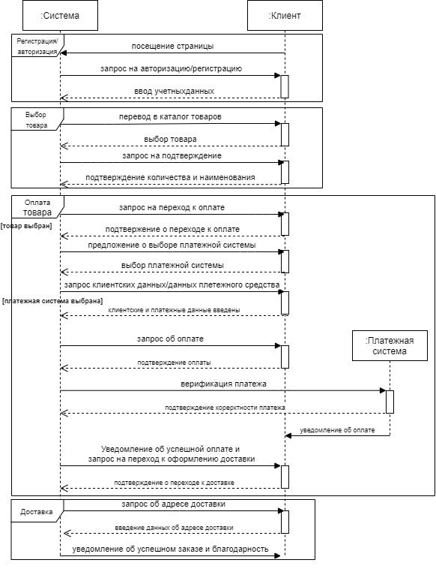

### **Заинтересованные лица**

*[Описание заинтересованных лиц и их роль в проекте.]*

1. **Перечень ЗС**
   1. **Внутренние:**
      1. владелец бизнеса
      2. аналитик
      3. разработчик
      4. тестер
      5. администратор сайта
      6. бухгалтер
      7. повар
      8. курьер
   2. **Внешние:**
      1. клиент
      2. конкуренты
      3. представитель платформы для сайта
      4. контрольные службы (фискальная, киберполиция…)
      5. представитель платежных систем
      6. банк, обслуживающий счета владельца бизнеса
      7. медиа
      8. социальные сети
      9. рекламщики
2. **Сводная таблица ЗС**

|  |  |  |  |  |
| --- | --- | --- | --- | --- |
| **Среда обитания** | **Наименование** | **Отношение**  **(+/-)** | **Влияние**  **+...+++++** | **Интерес**  **+...+++++** |
| **Внутренние** | 1. владелец бизнеса/менеджер проекта 2. аналитик 3. разработчик 4. тестер 5. администратор сайта 6. бухгалтер 7. повар 8. курьер | +  +  +  +  +  +  +  + | +++++  ++++  ++++  ++++  ++  ++  +  + | +++++  +++++  ++++  ++++  +++  +++  +++  ++ |
| **Внешние** | 1. клиент 2. конкуренты 3. представитель платформы для сайта 4. представитель CRM-провайдера 5. контрольные службы 6. представитель платежных систем 7. банк, обслуживающий счета бизнеса 8. медиа 9. социальные сети 10. рекламщики | +  -  +  +  +  +  +  +/-  +/-  + | +++  +++  +++++  +++++  +++++  +++++  +++  ++  ++  +++ | ++++  ++++  +++++  ++++  ++  +++  ++++  ++  ++  +++++ |

1. **Матрица “влияние-интерес”**

|  |  |  |
| --- | --- | --- |
| **Интерес**  **Власть** | **Низкий Уровень интереса Высокий** | |
| **Высокий** | *Контрольные органы* | *Владелец/ПМ*  *Аналитик*  *Разработчик*  *Тестер*  *Клиенты*  *Конкуренты*  *Представитель хостинга*  *Представитель CRM*  *Банк* |
| **Уровень власти**  **Низкий** | *Социальные сети*  *Медиа*  *Повар* | *Администратор сайта*  *Бухгалтер*  *Рекламщики*  *Платежные системы*  *Курьер* |

1. **Стратегии взаимодействия с ЗС**
   1. **Для повара, представителей медиа и социосферы (А) - п**редполагается простое наблюдение за их деятельность. **Медиа и социо** неплохо было бы перенести в квадрант с более высоким интересом, дабы возыметь пользу от их деятельности, но это не к сайту в целом, а к пи-ар активностям.
   2. **Для админа сайта, курьера и бухгалтера -** здоровое информирование о будущих возможностях и функционале. **Для рекламщиков и платежных систем -** поддержка рабочих отношений на предмет налаживания добротной связи на предмет будущего сотрудничества.
   3. **Контрольные органы -** надо уважать, холить и лелеять, пообещав им 5% скидки для повторных обращений;)
   4. **Остальных “своих” - активненько гонять “в хвост и в гриву”,** особенно аналитика. **Остальных “внешних” -** активно привлекать к сотрудничеству через всякие опросы, дипломатию (**банк**) и уточнения требуемых выходов от сайта для слаженной работы (**владелец хостинга**). **Конкурентов** нужно “подогреть” каким-нибудь маневром для отвода глаз, например “уткой” про новое меню и часы скидок на несезонные товары/продукты. А сделать все иначе на самом деле - пусть мучаются…
2. **Реестр ЗС и стратегии управления (таблица)**

|  |  |  |
| --- | --- | --- |
| **Среда обитания** | **Наименование** | **Стратегия** |
| **Внутренние** | 1. владелец бизнеса/менеджер проекта 2. аналитик 3. разработчик 4. тестер 5. администратор сайта 6. бухгалтер 7. повар 8. курьер | активно управлять  активно управлять  активно управлять  активно управлять  держать в курсе дела  держать в курсе дела  наблюдать  держать в курсе дела |
| **Внешние** | 1. клиент 2. конкуренты 3. представитель платформы для сайта 4. представитель CRM 5. контрольные службы 6. представитель платежных систем 7. банк, обслуживающий счета бизнеса 8. медиа 9. социальные сети 10. рекламщики | активно управлять  активно управлять  активно управлять  активно управлять  поддерживать удовлетворенность  активно управлять  наблюдать  наблюдать  держать в курсе дел |

### **Типы пользователей**

*[Кратко перечисляет типы пользователей, требования которых система будет реализовывать, с их характеристиками.]*

**Роли:**

1. Пользователь/клиент
2. Система автоматизированного приема и обработки заказа (система)
3. Кухня
4. Курьер

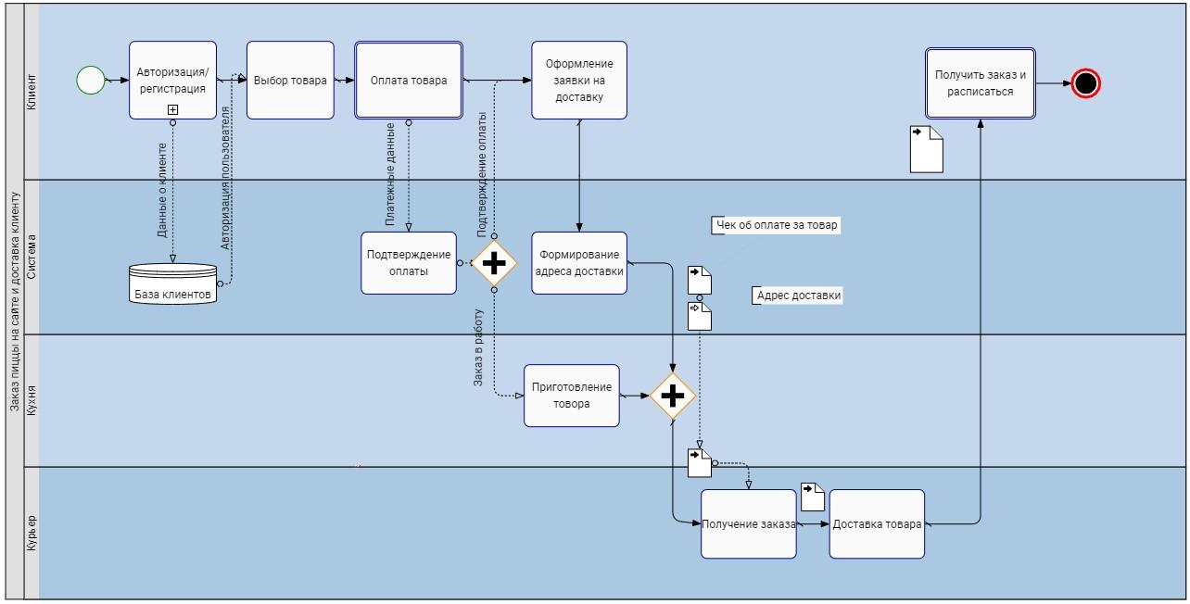

### **Основные функции**

*[Кратко перечисляет основные функции системы с точки зрения пользователей — фактически, пользовательские требования. Здесь можно использовать информацию из пользовательских историй или перечислить пользовательские сценарии использования]*

**Функциональные параметры:**

1. Регистрация/авторизация (взаимодействие с внешними сервисами авторизации, клиентской базой)
2. Выбор товара (взаимодействие с каталогом товаров)
3. Заказ товара (взаимодействие с системой регистрации заказа)
4. Оплата товара (взаимодействие с платежными системами)
5. Передача в исполнение (взаимодействие с каталогом, наверное)
6. Доставка товара (взаимодействие с клиентской базой)

**Предметные параметры:**

1. Учет пользователей
2. Каталог товаров
3. Финансовый компонент
4. Изготовление товара
5. Логистика/транспортировка

Рисунок-проба здесь:<https://drive.google.com/file/d/16RqSSMFdryxN-6ZlaQSoRQP77F-SIIS_/view?usp=sharing>

**Пользовательские истории**

1. Я как пользователь хочу пройти регистрацию через средства социальных сетей, чтобы получить доступ к сайту для получения возможности заказа и оплаты товара
2. Я как пользователь хочу иметь возможность ознакомиться с пользовательским соглашением через канал регистрации в системе, чтобы быть осведомленным с правилами предоставления услуги до момента заказа и оплаты товара
3. Я как пользователь хочу видеть ассортимент товара на сайте, чтобы иметь возможность заказать и оплатить товар на сайте
4. Я как пользователь хочу иметь выбор возможности заказа товара, чтобы заказать готовый товар или собрать уникальный товар из имеющихся ингредиентов
5. Я как пользователь хочу иметь возможность оплаты на сайте, чтобы не заморачиваться с оплатой наличкой при доставке
6. Я как пользователь хочу иметь возможность отмены или изменения заказа на сайте
7. Я как пользователь хочу хочу видеть статус выполнения заказа, чтобы быть осведомленным о процессе и оценке возможного времени готовности заказа
8. Я как пользователь хочу видеть местоположение курьера на карте, чтобы иметь возможность ориентироваться во времени доставки заказа
9. Я как пользователь хочу хочу иметь возможность выбирать способ и скорость доставки, чтобы планировать свое время
10. Я как пользователь хочу иметь возможность оставить отзыв на сайте для расширения клиентского опыта о сервисах сайта

**Пользовательские истории и критерии приемки**

1. Когда я хочу *зарегистрироваться* на сайте, я хочу иметь возможность выбора канала регистрации (гугл, фейсбук, телефон, создать пользователя…), чтобы иметь возможность выбора наиболее удобного мне средства регистрации
   1. система предлагает канал регистрации на выбор
   2. после регистрации я получаю сообщение на и-мейл с регистрационными данными
   3. после перехода по указанной в имейле ссылке я возвращаюсь на сайт в роли авторизированного пользователя
2. Когда я *регистрируюсь* на сайте, я хочу иметь возможность ознакомиться с пользовательским соглашением через канал регистрации в системе, чтобы быть осведомленным с правилами предоставления услуги до момента заказа и оплаты товара
   1. после выбора канала регистрации система присылает сообщение на имейл, которое содержит регистрационные данные и пользовательское соглашение, без прочтения которого система не позволяет завершить процесс регистрации.
   2. документ о пользовательском соглашении прикреплен в регистрационное сообщение и после его открытия (скачивания) появиться галочка “принять пользовательское соглашение”
   3. после прочтения документа о пользовательском соглашении с установкой флажка об этом действии, становится доступной ссылка на подтверждение и-мейла и переход с нее обратно на сайт заказа
3. Когда я захожу на сайт, я хочу видеть ассортимент товара на сайте, чтобы иметь возможность заказать и оплатить товар на сайте
   1. первый экран предлагает на выбор “готовую продукцию” или возможность “собрать свой вариант продукции”
   2. видны цены на тот или иной продукт или ингредиент
   3. видны товары, заказываемые ранее (для второго и более посещений)
4. и т. д.

### **Ограничения**

Не разработаны

### **Определения**

Не разработаны

## **Требования**

Не разработаны

### **Сценарии использования**

**Сценарии использования**

1. **Заявка на регистрацию пользователя**
   1. **цель**: отправить заявку на регистрацию в системе
   2. **акторы**: неавторизованный пользователь, система
   3. **контекст**: когда пользователь выбрал канал регистрации и ввел необходимые данные, он может отправить заявку на регистрацию в системе
   4. **предусловия**: пользователь выбрал канал регистрации и ввел регистрационную информацию в форму заявки
2. **Выбор товара**
   1. **цель**: выбор товара для заказа на сайте в
   2. **акторы**: авторизованный пользователь, система
   3. контекст: когда авторизованный пользователь выбрал товар и указал количество, он может перевести товар в корзину для дальнейшего оформления оплаты и доставки товара
   4. **предусловия**: пользователь выбрал товар, указал количество и отправил товар в корзину
3. **Оплата товара**
   1. **цель**:оплата выбранного товара на сайте одним из платежных методов, представленных на выбор системой
   2. **акторы**: авторизованный пользователь, система, клиенты платежных систем
   3. **контекст**:когда пользователь подтвердил выбор товара, он может выбрать способ оплаты на сайте, ввести платежные данные и отправить заявку на оплату через выбранное средство.
   4. **предусловия**:пользователь выбрал товар в корзину, пользователь выбрал вариант оплаты и платежную систему, пользователь ввел платежную информацию и подтвердил заявку на оплату товара.
4. **Подтверждение оплаты товара**
   1. **цель**: подтвердить заявку на оплату товара и получить подтверждение платежа в системе
   2. **акторы**: авторизованный пользователь, система, клиент платежной системы
   3. **контекст**: когда пользователь ввел платежные данные на экране оплаты, он получает запрос на верификацию платежа через смс, код из которого он вводит на экране подтверждения платежа и получает уведомление об успешной оплате заказа
   4. **предусловия**: заказ сформирован, подтвержден и добавлен в корзину, пользователь ввел корректные платежные данные, пользователь получил смс от платежной системы о коде подтверждения платежа, платеж принят в обработку
5. **Заказ доставки**
   1. **цель**: оформить заявку на доставку товара и получить сообщение об ориентировочном времени доставки
   2. **акторы**: авторизованный пользователь, система
   3. **контекст**: когда пользователь оформил заказ и перешел на экран оформления заявки, он вводит адрес доставки, желаемое время доставки заказа, подтверждает контактные данные и получает уведомление об ориентировочном времени доставки в выбранную точку и информацию о наличии очереди на момент оформления заявки доставки
   4. **предусловия**: заказ сформирован, подтвержден и оплачен, введен адрес доставки и оставлен контактный номер телефона, время доставки заказа указано пользователем корректно

**Основной сценарий 1**

1. Пользователь открывает сайт.
2. Приложение отображает форму регистрации
3. Пользователь заполняет регистрационную форму
4. Система отсылает уедомление о пользовательском соглашении и подтверждении на указанный в регистрации данных имейл
5. Пользователь подтверждает прочтение соглашения и подтверждает регистрационную заявку по ссылке в уведомлении
6. Система переводит пользователя на сайт в роли авторизованного пользователя
7. Авторизованный пользователь получает доступ к выбору товара

**Альтернативный сценарий 1**

1. *Пользователь открывает сайт.*
2. *Приложение отображает форму регистрации*
3. *Пользователь заполняет регистрационную форму*
4. *Система отсылает уедомление о пользовательском соглашении и подтверждении на указанный в регистрации данных имейл*
5. Пользователь не подтверждает прочтение соглашения
6. Система не позволяет пользователю завершить процесс регистрации

**Основной сценарий 4 Оплата**

1. Пользователь переходит на экран оплаты товара.
2. Приложение отображает варианты оплаты, цену и наименование товара
3. Пользователь подтверждает правильность заказа
4. Система прокручивает окно до выбора платежных систем
5. Пользователь выбирает платежную систему
6. Система открывает пользователю окно для введения платежных данных
7. Пользователь вводит корректные платежные данные и подтверждает ввод
8. Система переводит пользователя на окно подтверждения платежа
9. Пользователь получает код верификации от платежной системы и вводит код в окно подтверждения платежа
10. система уведомляет пользователя об успешной оплате

**Альтернативный сценарий 4.1**

1. *Пользователь переходит на экран оплаты товара.*
2. *Приложение отображает варианты оплаты, цену и наименование товара*
3. *Пользователь подтверждает правильность заказа*
4. *Система прокручивает окно до выбора платежных систем*
5. *Пользователь выбирает платежную систему*
6. *Система открывает пользователю окно для введения платежных данных*
7. *Пользователь вводит корректные платежные данные и подтверждает ввод*
8. *Система переводит пользователя на окно подтверждения платежа*
9. Пользователь получает отказ об оплате от платежной системы
10. Платеж не возможен.

**Альтернативный сценарий 4.2**

1. *Пользователь переходит на экран оплаты товара.*
2. *Приложение отображает варианты оплаты, цену и наименование товара*
3. *Пользователь подтверждает правильность заказа*
4. *Система прокручивает окно до выбора платежных систем*
5. *Пользователь выбирает платежную систему*
6. *Система открывает пользователю окно для введения платежных данных*
7. Пользователь вводит некорректные платежные данные и подтверждает ввод
8. Система выводит пользователю сообщение о некорректности ввода данных с просьбой пересмотреть и ввести данные повторно
9. Пользователь вводит корректные платежные данные и подтверждает ввод
10. Система переводит пользователя на окно подтверждения платежа
11. Пользователь получает код верификации от платежной системы и вводит код в окно подтверждения платежа
12. система уведомляет пользователя об успешной оплате

**Альтернативный сценарий 4.3**

1. *Пользователь переходит на экран оплаты товара.*
2. *Приложение отображает варианты оплаты, цену и наименование товара*
3. *Пользователь подтверждает правильность заказа*
4. *Система прокручивает окно до выбора платежных систем*
5. *Пользователь выбирает платежную систему*
6. *Система открывает пользователю окно для введения платежных данных*
7. Пользователь вводит некорректные платежные данные и подтверждает ввод
8. Система выводит пользователю сообщение о некорректности ввода данных с просьбой пересмотреть и ввести данные повторно
9. Пользователь вводит корректные платежные данные и подтверждает ввод
10. Система переводит пользователя на окно подтверждения платежа
11. Пользователь получает отказ об оплате от платежной системы
12. Платеж не возможен.

### **Функциональные**

Не разработаны

### **Логическая модель данных**

1. **Перечень сущностей предметной области, связей и атрибутов**
   1. **Сущность и атрибуты**
      1. **Пользовательская информация (регистрационные данные) - сущность**
      2. **Обновление клиентской базы - связь**
      3. **Клиент (зарегистрированный пользователь) - сущность**
      4. **Заказ - связь**
      5. **Продукт - сущность**
      6. **Изготовление - связь**
      7. **Товар - сущность**
      8. **Доставка - связь**
      9. **Статус услуги - сущность**

|  |  |
| --- | --- |
| **Клиент (регистрация)** | * **ID пользователя** * **Имя, фамилия** * **Дата рождения** * **Телефон** * **И-мэйл** * **Адрес (город)** * **Адрес (район)** * **Адрес (улица)** * **Адрес (дом/квартира)** * **Дата регистрации** |
| **Клиентская информация** | * **ID пользователя** * **Имя, фамилия** * **Дата рождения** * **Телефон** * **И-мэйл** * **Адрес (город)** * **Адрес (район)** * **Адрес (улица)** * **Адрес (дом/квартира)** * **Дата регистрации** |
| **Клиент (заказ)** | * **ID пользователя** * **Имя, фамилия** * **Телефон** * **Дата последнего логина/заказа** |
| **Заказ** | * **ID заказа** * **Время оформления** * **Сумма оплаты** * **Статус оплаты** * **Тип оплаты (система)** * **Адрес доставки** |
| **Продукт (Пицца)** | * **ID заказа** * **ID продукта** * **Имя продукта** * **Количество продукта** * **Размер продукта** * **Тип соуса** * **Время оформления заказа** |
| **Изготовление** | * **ID заказа** * **Время поступления в работу** * **Смена (номер смены)** * **Время изготовления** * **Адрес доставки** |
| **Товар (Пицца)** | * **ID заказа** * **ID продукта** * **Статус** |
| **Доставка** | * **ID Курьера** * **Время приема к доставке** * **Время доставки** * **Адрес доставки** |
| **Статус услуги** | * **ID заказа** * **Статус** * **Время финализации заказа** * **Жалобы (0-5)** * **Отзывы (0-5)** |

1. **Связи, связанные сущности и атрибуты связи**

|  |  |  |
| --- | --- | --- |
| **Связь** | **Связанные сущности** | **Атрибуты связи** |
| **Клиентская информация** | **Клиент (регистрация) - Клиент (заказ)** | * **ID пользователя** * **Имя, фамилия** * **Дата рождения** * **Телефон** * **И-мэйл** * **Адрес (город)** * **Адрес (район)** * **Адрес (улица)** * **Адрес (дом/квартира)** * **Дата регистрации** |
| **Заказ** | **Клиент (заказ) - Продукт (пицца)** | * **ID заказа** * **Время оформления** * **Сумма оплаты** * **Статус оплаты** * **Тип оплаты (система)** * **Адрес доставки** |
| **Изготовление** | **Продукт (пицца) - Товар (пицца)** | * **ID заказа** * **Время поступления в работу** * **Смена (номер смены)** * **Время изготовления** * **Адрес доставки** |
| **Доставка** | **Товар (пицца) - Статус услуги** | * **ID Курьера** * **Время приема к доставке** * **Время доставки** * **Адрес доставки** |

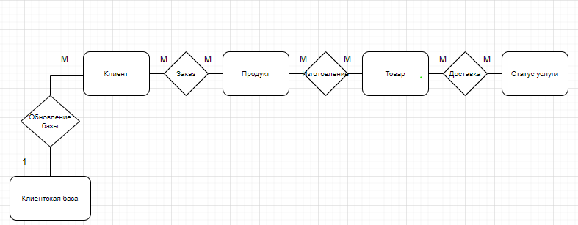

1. ***ЕR*-модель**

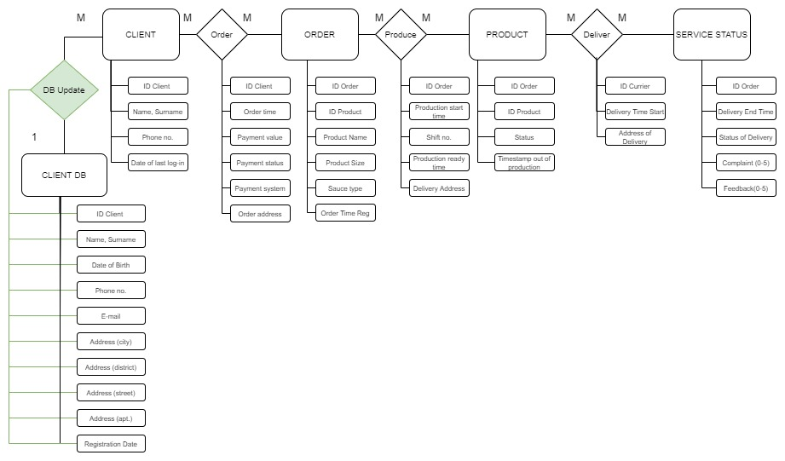

1. **Реляционная модель**

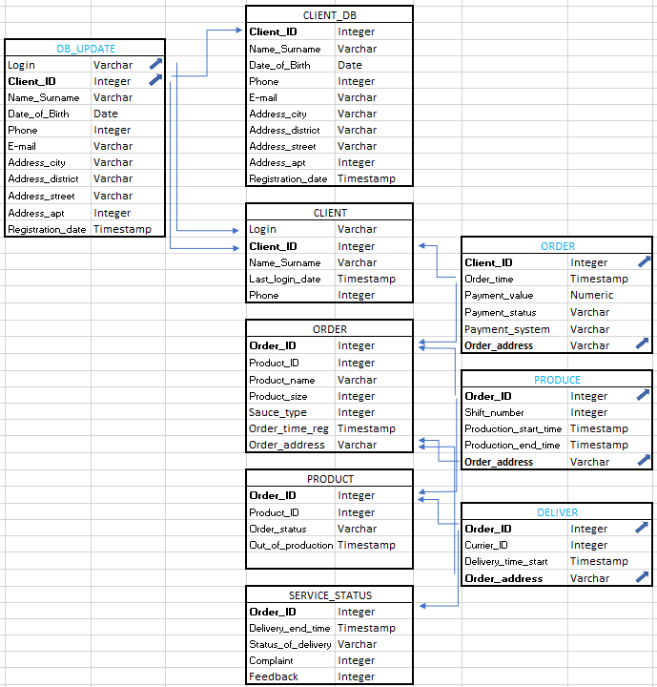

### **Программные интерфейсы**

*В разработке*

**Запрос**

* **ресурс:** */api/v1/pizza/{id}*;
* **описание:** получение данных о товаре;
* **метод: *GET*;**
* ***URL*-параметры:** *id* — идентификатор пиццы;
* **параметры запроса:** *view* — полная информация (*full*) или сокращённая (*brief*);
* **авторизация:** токен пользователя в заголовке *Authorization*;
* **пример запроса:** *GET myservce.com/api/v1/pizza/01?view=brief*

**Ответ**

* ***HTTP*-код:** 200 *OK*;
* **заголовки:** *Content*-*Type*:*application*/*json*;
* **тело:** краткая структура о составе пиццы.

|  |  |  |
| --- | --- | --- |
| **Параметр** | **Тип** | **Описание** |
| ***id*** | **Число** | **номер в каталоге** |
| ***name*** | **Строка** | **Название пиццы** |
| ***pastry*** | **Строка** | **толщина коржа** |
| ***parts*** | **Число** | **количество ингредиентов** |
| ***types*** | **Массив** | **массив строк ингредиентов** |
| ***size*** | **Строка** | **размер пиццы** |
| ***price*** | **Число** | **цена за единицу** |

**Демо-ресурс:**

* **ресурс:** */api/v1/pizza/{id}*

***POST (Create)***

*/pizza?id=01&name=Supreme&pastry=thin&size=small&price=100&parts=2&types=meat;cheese*

**Запрос**

* **ресурс:** */pizza?id=01&name=Supreme&pastry=thin&size=small&price=100&parts=2&types=meat;cheese*
* **описание:** создание записи данных о товаре;
* **метод: *POST*;**
* ***URL*-параметры:** *id* — идентификатор пиццы; *name* - название; *pastry* - толщина теста; *size* - размер коржа; *price* - цена; *parts* - количество ингредиентов; *types* - типы ингредиентов;
* **параметры запроса:** *создание записи*;
* **авторизация:** токен пользователя в заголовке *Authorization*;
* **пример запроса:** */pizza?id=01&name=Supreme&pastry=thin&size=small&price=100&parts=2&types=meat;cheese*

**Ответ**

* ***HTTP*-код:** 200 *OK*;
* **заголовки:** *Content*-*Type*:*application*/*json*;
* **тело:** краткая структура о составе пиццы.

***GET (Read)***

*/pizza?name=Supreme*

***PUT/PATCH (Update)***

*/pizza?id=01&name=Supreme&pastry=thin&size=small&price=120&parts=2&types=meat;cheese*

***DELETE (Delete)***

*/pizza?id=01*

**Функциональные параметры:**

1. Регистрация/авторизация (взаимодействие с внешними сервисами авторизации, клиентской базой)
2. Выбор товара (взаимодействие с каталогом товаров)
3. Заказ товара (взаимодействие с системой регистрации заказа)
4. Оплата товара (взаимодействие с платежными системами)
5. Передача в исполнение (взаимодействие с каталогом, наверное)
6. Доставка товара (взаимодействие с клиентской базой)

**Предметные параметры:**

1. Учет пользователей
2. Каталог товаров
3. Финансовый компонент
4. Изготовление товара
5. Логистика/транспортировка

Рисунок-проба здесь:<https://drive.google.com/file/d/16RqSSMFdryxN-6ZlaQSoRQP77F-SIIS_/view?usp=sharing>

или:  
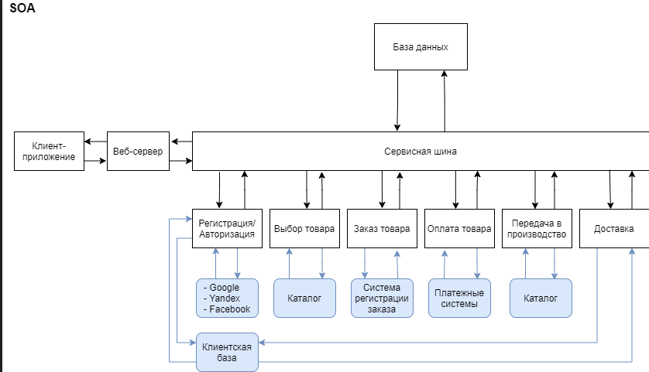

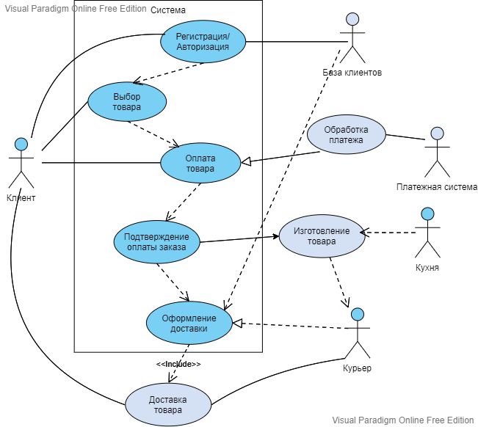

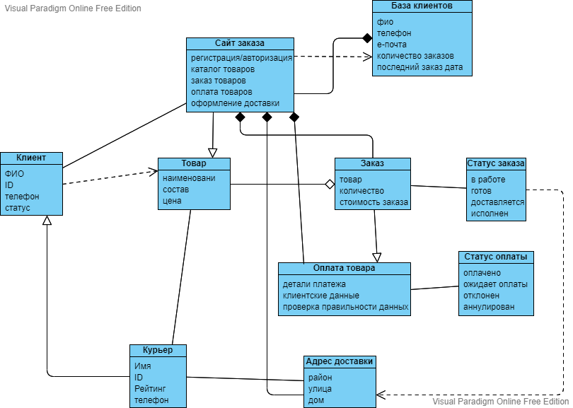

### **Пользовательские интерфейсы**

**1.1.1. Сайт заказа пиццы “AZZIPIZZA”**

**0. Домашняя страница (А0)** - начало использования сервиса

1. **Страница регистрации/входа (A):**
   1. **цель 1**: отправить заявку на регистрацию в системе
   2. **цель 2**: пройти авторизацию для возвращающегося пользователя
   3. **цель 3**: ознакомиться с перечнем товаров и сайтом
2. **Страница выбора товара (B)**
   1. **цель 1:** просмотр товара для заказа на сайте
   2. **цель 2**: выбор товара для заказа на сайте
3. **Страница оплаты (С)**
   1. **цель 1**:оплата выбранного товара на сайте одним из платежных методов, представленных на выбор системой
   2. **цель 2**: возможность отмены заказа
4. **Страница подтверждения оплаты (D)**
   1. **цель 1**: подтвердить заявку на оплату товара и получить подтверждение платежа в системе
5. **Заказ доставки (E)**
   1. **цель 1**: введение адреса доставки товара
   2. **цель 2**: оформление заявки на доставку товара

**1.1.2 Карта сайта по требованиям, проистекающим из перечисленного в 1.1.1**

**0. Домашняя страница (X)** - начало использования сервиса

1. переход на каталог товаров (B)
2. переход на страницу регистрации (A1)
3. переход на страницу входа/авторизации (A2)
4. **Страница регистрации/входа (A):**
5. переход на каталог товаров (B)
   1. переход на страницу регистрации
   2. переход на страницу входа/авторизации
6. переход на страницу регистрации (A1)
   1. переход на страницу подтверждения и-мейла
      1. переход на страницу выбора товара
7. переход на страницу входа/авторизации (A2)
   1. переход на страницу выбора товара
8. **Страница выбора товара (B)**
   1. поп-ап о составе товара 1
   2. поп-ап о составе товара 2
   3. поп-ап о составе товара 3
   4. заказ товара 1 (B1)
      1. переход на страницу оплаты
      2. переход к окну отмены заказа
   5. заказ товара 2 (B2)
      1. переход на страницу оплаты
      2. переход к окну отмены заказа
   6. заказ товара 3 (B3)
      1. переход на страницу оплаты
      2. переход к окну отмены заказа
9. **Страница оплаты (С)**
   1. переход обратно к странице заказа (B)
   2. переход к странице подтверждения оплаты (C1)
   3. переход к странице отмены заказа (C2)
10. **Страница подтверждения оплаты (D)**
    1. переход к странице заказа доставки (D1)
    2. переход к странице о невозможности оплаты (D2)
       1. возврат на страницу оплаты
    3. переход к странице выбора товара (B)
11. **Заказ доставки (E)**
    1. переход к странице с благодарностью о использовании услугами сайта (E1)
       1. переход к странице выбора товара (B)
       2. переход к странице обратной связи (F)
12. **Благодарность/форма обратной связи (F)** - опционал ;)

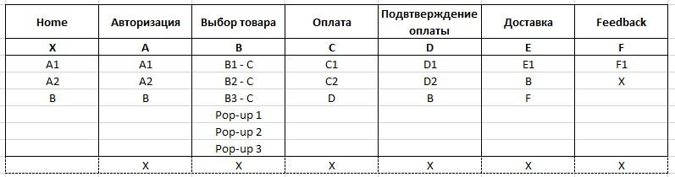

**6.1.2 Прототип страниц сайта**

<https://www.figma.com/file/HEYTrMHKLP2XaxsH1GPuLY/%D0%9F%D1%80%D0%BE%D0%B5%D0%BA%D1%82-AZZIPIZZA?node-id=0%3A1>

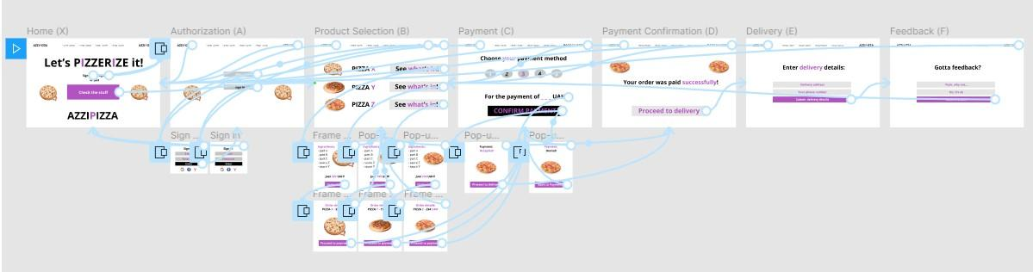

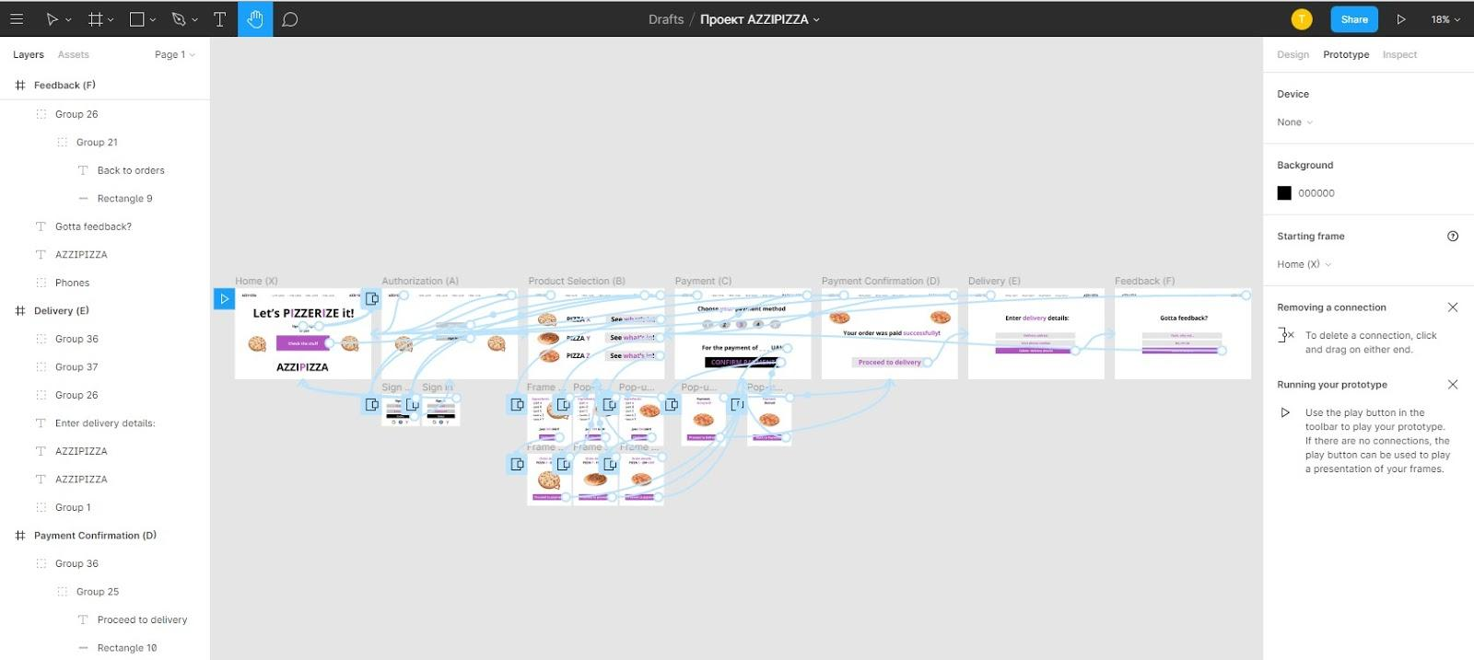

+_+)

### **Удобство использования**

Не разработаны.

### **Атрибуты качества**

Не разработаны.